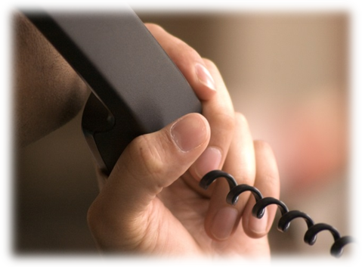

**Телефоны доверия:**

**8-801-100-1611**

Телефон доверия для детей и

подростков

**8-017-263-03-03**

Телефон экстренной психологической помощи для детей и подростков ( г. Минск, круглосуточно)

**8-017-352-44-44, 8-017-304-43-70**Республиканский телефон доверия для взрослых (круглосуточно)

**8-017-311-00-99**

Телефон доверия УЗ «Минский областной клинический центр «Психиатрия - наркология»

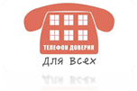

**Мозырь**

**25-24-99, 25-17-92**

Телефон доверия УЗ «Мозырский психоневрологический диспансер»

**8-029-853-76-00, 22-52-38**

Телефон доверия для взрослых ГУ «Мозырский территориальный центр социального обслуживания населения»

**8-029-593-00-78** Телефон доверия ГУО «Мозырский районный социально-педагогический центр»